Friedrich von Schiller
Uit Wikipedia, de vrije encyclopedie

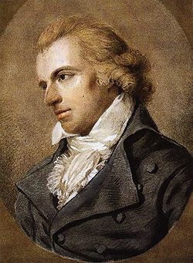
Friedrich von Schiller
Johann Christoph Friedrich (von) Schiller (Marbach am Neckar, 10 november 1759 - Weimar, 9 mei 1805) was een Duits toneelschrijver, filosoof en dichter. Hij geldt als een van de grotere literatoren in de Duitse geschiedenis. In 1792 werd hij tot ereburger in Frankrijk benoemd. In 1802 werd hij in de adelstand verheven.

Biografie
Schiller was de zoon van een militair en bezocht aanvankelijk een militaire kostschool in Schloss Solitude. Daarna studeerde hij rechten en medicijnen. Hij begon al vroeg met het schrijven van gedichten en is beïnvloed door de Sturm und Drang. In 1780 werd hij chirurgijn in Stuttgart. Vervolgens raakte hij in ongenade bij Karel Eugenius van Württemberg, de hertog van Würtenberg en Schiller vluchtte naar Mannheim en Bauerbach. Van 1784 tot 1787 was hij te gast in Weimar, Leipzig en Dresden. Een historisch drama Der Abfall der vereinigten Niederlande (1788) bezorgde hem een aanstelling als professor in Jena maar zonder financiële beloning. Alhoewel in 1791 bij hem tering werd geconstateerd, ontwikkelde Schiller een bewonderenswaardige werkzaamheid. Hij schreef belangrijke werken over de Dertigjarige Oorlog, Wallenstein, Jeanne d'Arc, de Maagd van Orleans, Maria Stuart en Willem Tell. In 1790 trouwde hij met Charlotte von Lengefeld. In 1795 trof hij Goethe. Aanvankelijk bekeken de twee grootheden elkaar jaloers, maar werden toch vrienden. Schiller had een passie voor roken en kaartspelen, sliep tot de middag en werkte 's nachts. In 1799 verhuisde hij opnieuw naar Weimar.
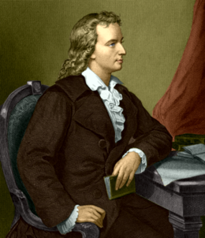
Schiller met "Schillerlocken"
Schiller was in zijn werk aanvankelijk revolutionair georiënteerd. Dat wil zeggen, zoals dat in die tijd gold: streven naar vrijheid en gelijkheid, het afwijzen van willekeur en onrechtvaardigheid. In later jaren was hij gematigder. Schiller is onder andere bekend van het gedicht (Ode) An die Freude (1785), dat hij schreef voor een vrijmetselaarsloge en dat door tijdgenoot Beethoven gedeeltelijk verwerkt werd in het slotdeel van zijn Negende Symfonie.
Friedrich Schiller overleed op 9 mei 1805 op 45-jarige leeftijd.

Trivia
- In Weimar, een plaats waar Schiller lang woonde, wordt hij geëerd met een standbeeld. Naast hem staat stad- en tijdgenoot Johann Wolfgang von Goethe.
- In 1889 werd Schiller's erfenis eigendom van de groothertogin van Saksen-Weimar-Eisenach, Sophie die het Goethe-Schiller-Archiv oprichtte.
- Een bekende uitspraak van Schiller betreffende het werk van Immanuel Kant over de Noumenale vrijheid is "Je kan omdat je moet".

Het graf van Schiller
Schiller werd in 1805 met andere belangrijke Weimaraanse doden in een gemeenschappelijk mausoleum bijgezet ^{[1]}. Toen de kisten in de kelder waren verrot, rolden de knekels en de schedels over de vloer. Toen Schiller in 1827 zou worden bijgezet in de vorstelijke begraafplaats konden de mensen die de kelder openden Schiller's resten niet meer herkennen. De Weimarer burgemeester Carl Leberecht Schwabe ging van frenologische uitgangspunten uit toen hij uit de stoffelijke resten de grootste schedel, passend voor een genie, en het grootste skelet koos. Schiller was een forse man geweest.
Goethe heeft aan de schedel van zijn vriend een ode gewijd die postuum werd gepubliceerd.
Latere deskundigen ^{[2]} wezen op hun beurt twee andere schedels als die van Schiller aan. De drie schedels en het skelet werden naast de (originele) kist van Goethe in de vorstelijke grafkelder in Weimar bijgezet waar 60.000 bezoekers per jaar in afdalen.
De authenticiteit bleef een omstreden zaak. Men vergeleek de schedel met het dodenmasker en zo kwam de ene geleerde tot de conclusie dat zij echt was ^{[3]} terwijl anderen juist meenden bewijs te hebben gevonden voor het tegendeel.
In 2008 toonde DNA onderzoek ^{[4]} in opdracht van de Klassik Stiftung, de beheerder van Schiller's nalatenschap, aan dat geen van de drie schedels van Schiller geweest kan zijn. Het geraamte is ook niet van Schiller, het bestaat uit delen van drie onbekende personen, en deze delen passen niet bij de drie schedels ^{[5]}.
De sarcofaag in de vorstelijke grafkelder is sinds het onderzoek naar de stoffelijke resten leeg.

Werken
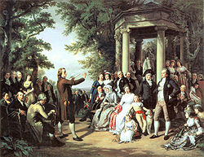
Schiller is aan het voorlezen in een park buiten Weimar; Wieland en Herder zitten links, Goethe staat rechts bij de pilaar. Schilderij uit 1860 door Theobald von Oer
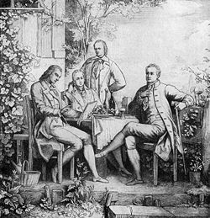
Schiller met zijn literaire vrienden in Jena

Drama
- Die Räuber (1781, theater)
- Kabale und Liebe (1783)
- Die Verschwörung des Fiesco zu Genua (1784)
- Don Carlos (1787, theater)
- Maria Stuart (1800, theater)
- Wallenstein, trilogie, (1800, theater)
- Die Jungfrau von Orléans (1801)
- Turandot (naar Carlo Gozzi) (1801)
- Die Braut von Messina (1803)
- Wilhelm Tell (1804, theater)

Historische en theoretische geschriften
- Geschichte des Abfalls der Niederlande (1788 - 1ste deel)
- Geschichte des Dreissigjährigen Krieges (1790)
- Über die ästhetische Erziehung des Menschen (1794-1795, brievencyclus)
- Über naive und sentimentalische Dichtung (1795)

Gedichten en balladen
- Ode an die Freude (1786)
- Resignation (1786)
- Die Teilung der Erde (1795)
- Der Handschuh (1797)
- Der Taucher (1797)
- Das verschleierte Bild zu Sais
- Die Kraniche des Ibykus (1797)
- Ritter Toggenburg (1797)
- Der Ring des Polykrates (1798)
- Der Kampf mit dem Drachen (1798)
- Die Bürgschaft (1798)
- Das Lied von der Glocke (1799)
- Nänie (1800)
- Der Antritt des neuen Jahrhunderts (1800)
- Das Siegesfest (1803)
- Die Huldigung der Künste (1804)
- Das Berglied (1804)

Externe link
- Een Nederlandse vertaling van Resignation

Literatuur
- Safranski, Rüdiger Friedrich Schiller of de uitvinding van het Duitse idealisme ISBN 9045013215

Zie ook
- Johann Gottfried von Herder
- Duitse en Oostenrijkse theaterpraktijk in de Nieuwste Tijd
Bronnen, noten en/of referenties
- ↑ NRC Handelsblad op 5 mei 2008.
- ↑ Dr. DrHermann Welcker en Dr. Hermann Schaafhausen twistten daarover in 1883; ook in 1911 laaide de discussie op.
- ↑ Dr. Gerassimov in 1959
- ↑ Een opgraving van het graf van de familie Schiller in Bonn en een expertise door Prof Dr. Richard Scheithauer. Zie ook [1]
- ↑ Persbericht van de Klassik Stiftung Weimar, 5 mei 2008

